BRISSAGO

charmante 4 ½-Zimmer-Wohnung

mit Balkon, schönem Seeblick und Dachterrasse

……………………..…………………………………..…..………………….…………………..……………………….

bel appartamento di 4 ½ locali

con balcone, bella vista lago e terrazza tetto

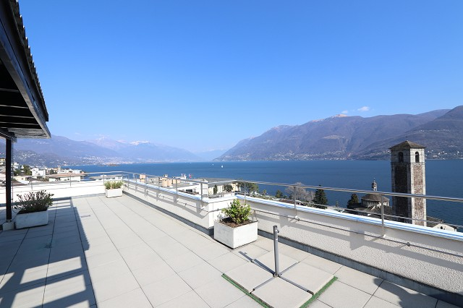

4180/2965

Fr. 545‘000.--
Standort | Umgebung

Eckdaten | Ausstattung

Wohnfläche: ca. 100m2
Etage: 1.OG
Lift: ja
Baujahr: 1964
Rennovationen ja
Zustand: gut
Bad/WC: 1 + 1 sep. WC
Zweitwohnsitz: nein, nur Erstwohnsitz
Heizung: Ölzentralheizung
Keller: ja
Parkplätze: 1 Aussenparkplatz

6614 Brissago, Via Valmara 10

Region: Locarnese
Lage: sehr sonnig und ruhig
Aussicht: schöner Ausblick mit Seesicht
Schulen: ja
Einkauf: ja
öffentlicher Verkehr: 200m
Distanz nächste Stadt: 10km
Distanz Autobahn: 34km

Beschreibung

Diese schöne 4 ½-Zimmer-Wohnung liegt an sehr ruhiger und sonnger Seeblicklage in Brissago an der Via Valmara 10 in nächster Nähe zum See.
Das 1970 erbaute Mehrfamilienhaus wie auch die Wohnung befinden sich in einem sehr gepflegten und guten Zustand. Letzte Renovationen wurden 2013 ausgeführt. Die Wohnung wirkt hell und wohnlich und bietet ein speziell charmantes Ambiente.
Im 1.OG gelangt man auf der Rückseite des Blocks zum eigenen Eingangsbereich der Wohnung. Das Entrée mit separatem WC führt in den schönen und gemütlichen Wohn-/Essbereich mit Küche und im westlichen Teil in die 3 Schlafzimmer und das Bad/WC. Im schmucken Elternschlafzimmer mit Balkonzugang erblickt man bereits vom Bett aus einen schönen Blick auf den berühmten Kirchenturm von Brissago und auf den See.
Auf dem gedeckten Balkon kann man sich wunderbar entspannen und geniesst dabei einen tollen Ausblick auf den Lago Maggiore.
Einen atemberaubenden Panoramaseeblick erblickt man von der gemeinsam nutzbaren, riesigen Dachterrasse mit Steintisch, Cheminée, Liegestühlen und Innenduschen.
Ebenso gemeinsam kann man mit den Eigentümern einen kleinen Fitnessraum, die Waschküche sowie das luxuriöse Grotto mit Kamin und Kochgelegenheit nutzen.
Zur Wohnung gehört ein Keller und ein Garagenplatz, welcher sich ca. 300 Meter vom Haus befindet. Zwei zustäzliche Parkplätze können zu je CHF 25 000.-- dazugekauft werden. Alternativ kann man diese zu je CHF 100.--/Monat mieten. Öffentliche Parkplätze (blaue Zone) befinden sich in der Nähe. . In wenigen Schritten gelangt man hinunter an den Lago Maggiore und zum Strandbad von Brissago. Locarno liegt ca. 10-15 Fahrminuten entfernt. Die Fahrt zur Autobahn in Bellinzona-Süd dauert 30 Minuten. Im Dorf gibt es Schulen und Ladengeschäfte. Im nahen Cannobio (IT) gibt es Einkaufszentren und den beliebten Sonntagsmarkt. Brissago ist bekannt für das milde Klima und die subtropische Vegetation mit dem schönen Uferweg.

Highlights

- gedeckter Balkon mit schöner Seesicht
- charmantes und heimeliges Ambiente
- Seeblick vom Bett aus
- helle Wohnung in sehr gepflegtem, gutem Zustand
- Dachterrasse mit herrlichem Panoramaseeblick mit Grillplatz
- Grotto und Fitnessraum
- Nähe See und Strandbad

Ubiciazione

Informazione sull'immobile

Superficie abitabile: ca. 100 m2
Piano: primo piano
Lift: si
Anno di costruzione: ca. 1964
Ristrutturazione: si
Bagno/WC: 2
Spese: ca. Fr. 350.--
Abitazione secondaria: si
Balcone 1
Pavimento: Parkett
Riscaldamento: nafta
Cantine: 1
Posteggi: comunali vicino

6600 Muralto, via Valmara 10

Regione: Locarnese
Posizione: molto soleggiata e tranquilla
Vista: vista lago

Scuole: si
Possibilità d'acquisti: si
Mezzi pubblici: 200m
Prossima città: 10km
Autostrada: 34km

Descrizione

Quest’appartamento di 4 ½ locali è situato in una posizione molto soleggiata e tranquilla con bella vista sul lago nel comune di Brissago, Via Valmara 10, 300 m sopra il lago.

L’edifico è del 1970 e si trova come l’appartamento in buono stato. L’appartamento nel primo piano ha un accesso separato e comprende un soggiorno/pranzo con terrazza, una cucina, tre camere, un bagno/WC ed un WC separato. La parte grande era ristrutturata totale nel 2018. La parte grande ha l’accesso della terrazza grande e comprende nel piano d’entrata d’una cucina, un pranzo, un soggiorno e d’un WC. Una bella vista si estende sul Lago Maggiore e sulla riviera del Gambarogno con le sue montagne. La residenza ha una terrazza sul tetto di 200 m con pergola e camino e un grotto con camino e cucina. L’appartamento è solo 300 m dal lago e dal lido. Brissago è conosciuto per il suo clima mite e la vegetazione subtropicale.

L’immobile no è raggiungibile in macchina. A 100 m sono tanti posteggi comunali gratuiti. Il tragitto per l’autostrada A2 a Bellinzona-Sud dura 30 minuti. I centri ad Ascona e Locarno sono raggiungibili in 10 minuti. Il bus cittadino collega Brissago con la stazione di Locarno fino a mezzanotte. Possibilità d’acquisti e scuole si trovano in paese o in Italia raggiungibile in 10 minuti.

Highlights

- bella vista lago
- molto tranquilla, soleggiata
- terrazza sul tetto con grill
- Grotto con camino e cucina
- 3 minuti a piedi dalla spiaggia e dal lido

Eingang, Wohn-/Essbereich mit Küche, WC entrata, soggiorno, pranzo, cucina e WC

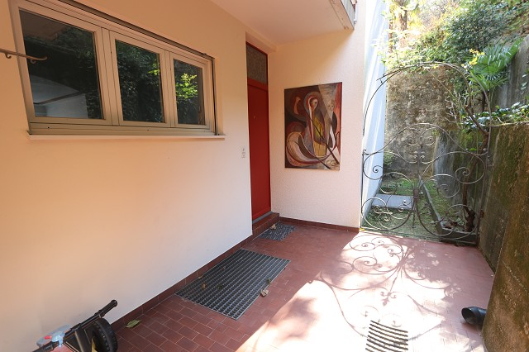
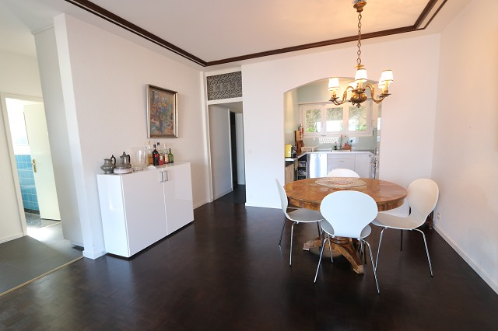

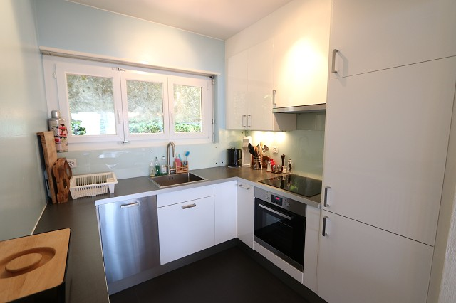
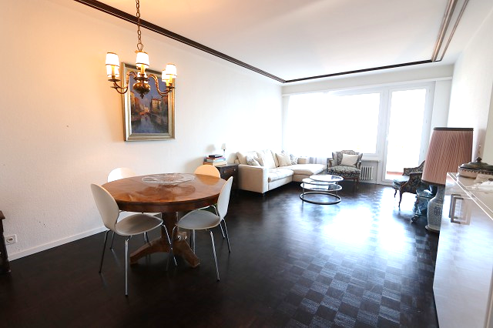

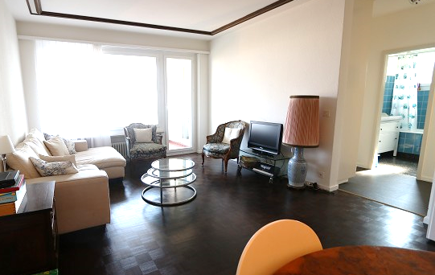
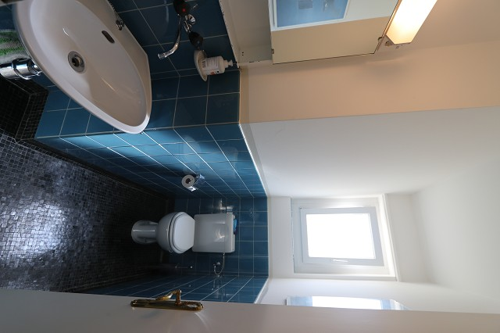

Bad und 3 Schlafzimmer bagno e 3 camere da letto
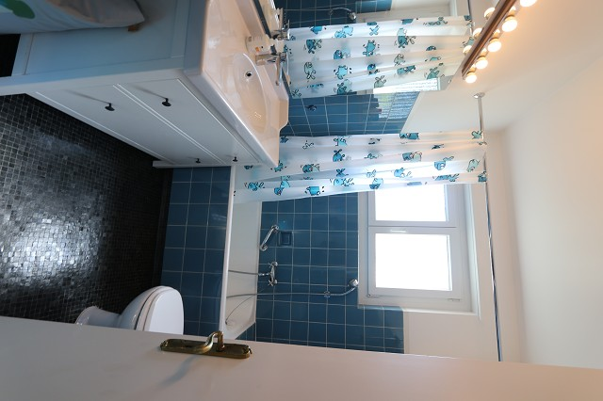

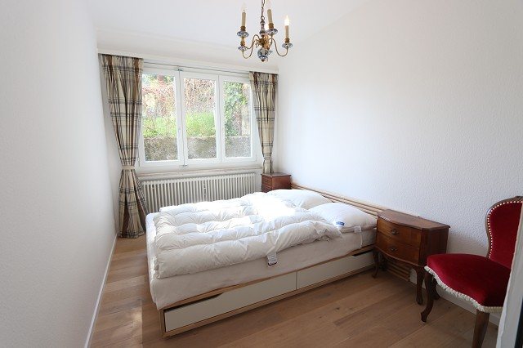

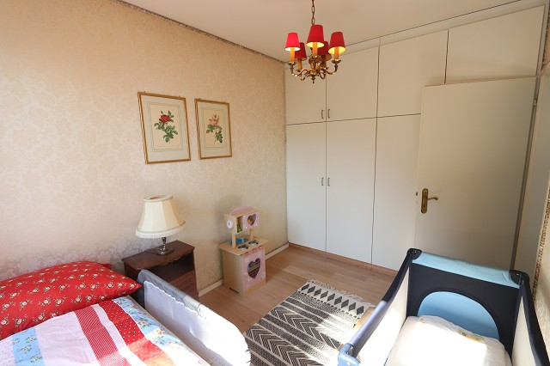
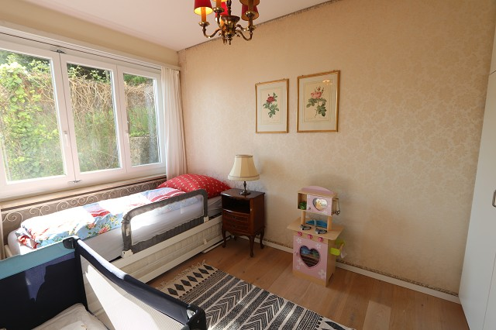

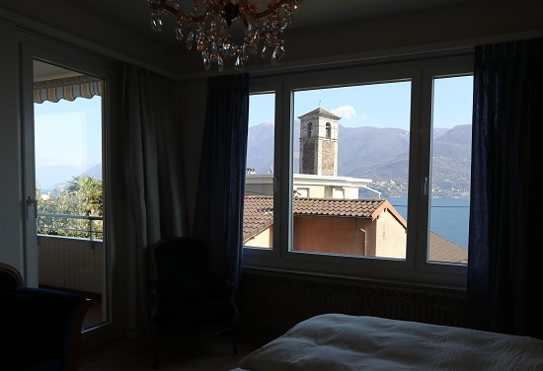
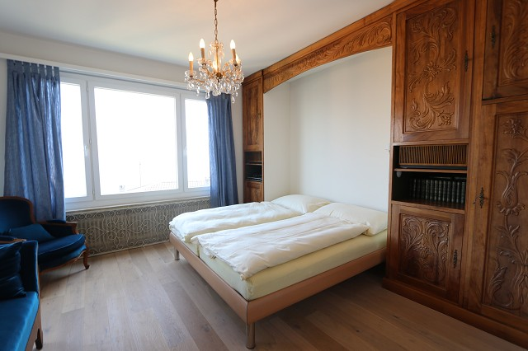

Balkon mit Seesicht und Eingangsbereich balcone con vista lago e zona entrata

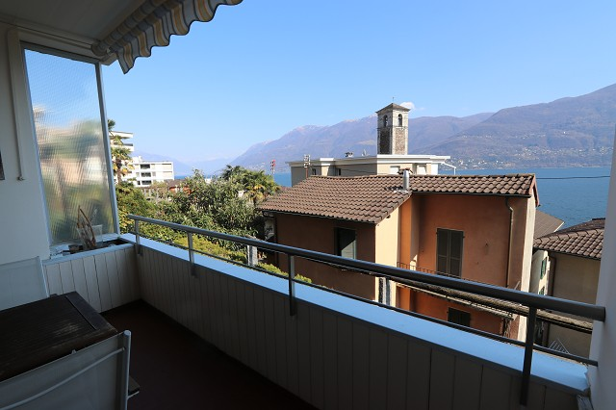
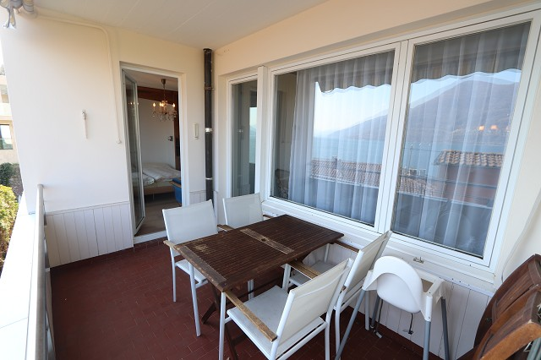

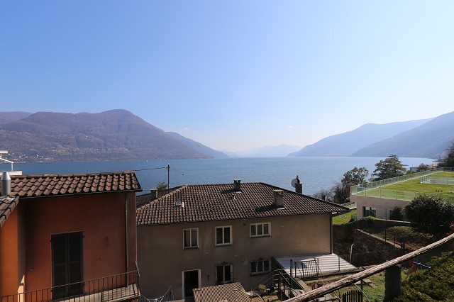
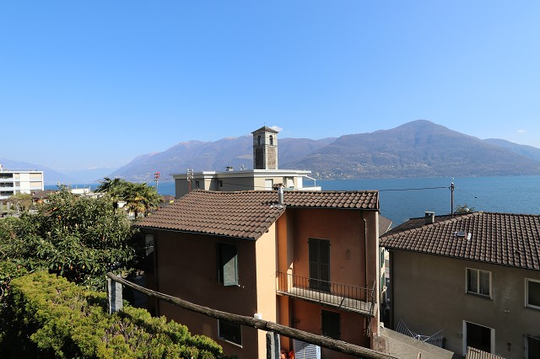

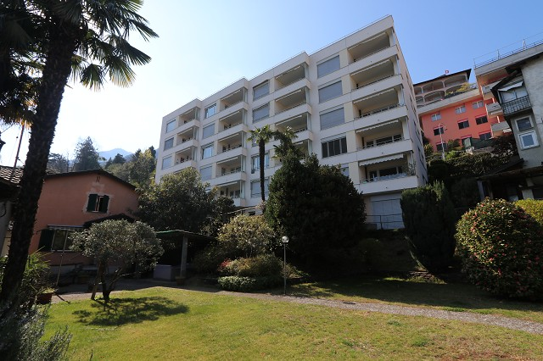
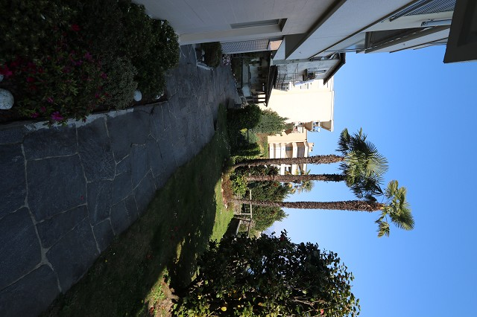

Dachterrasse mit Panoramaseeblick und Grotto terrazza tetto con vista panoramica e Grotto

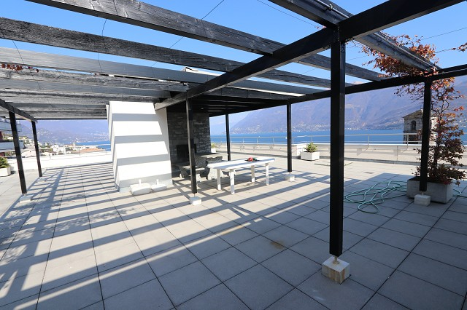
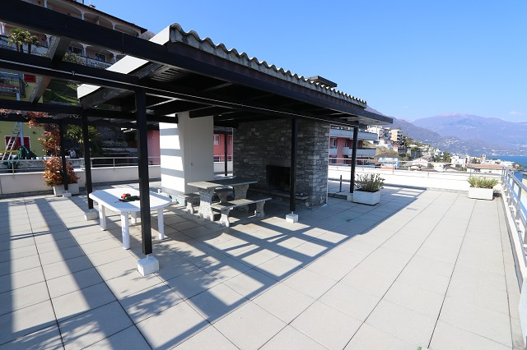

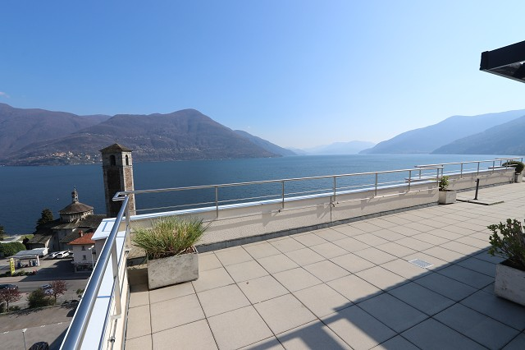
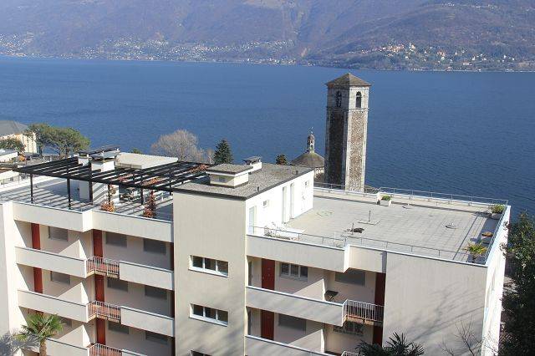

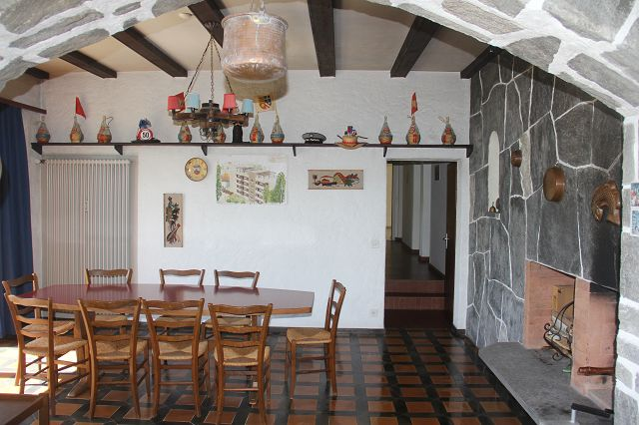
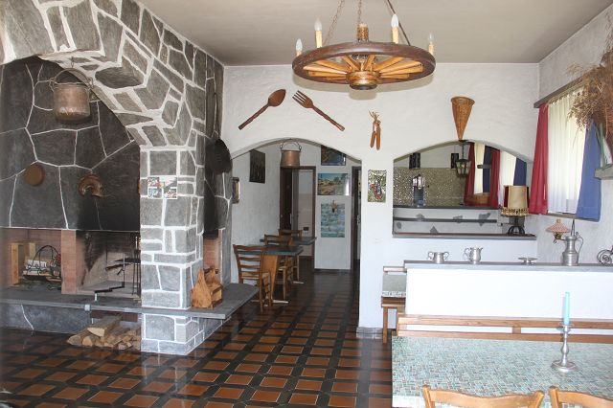

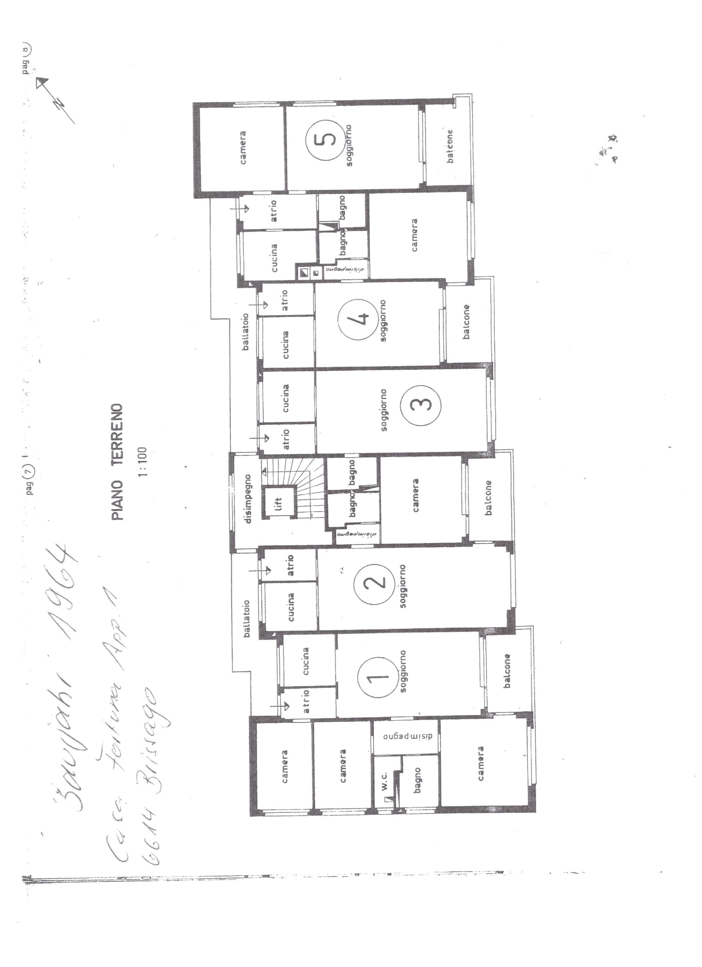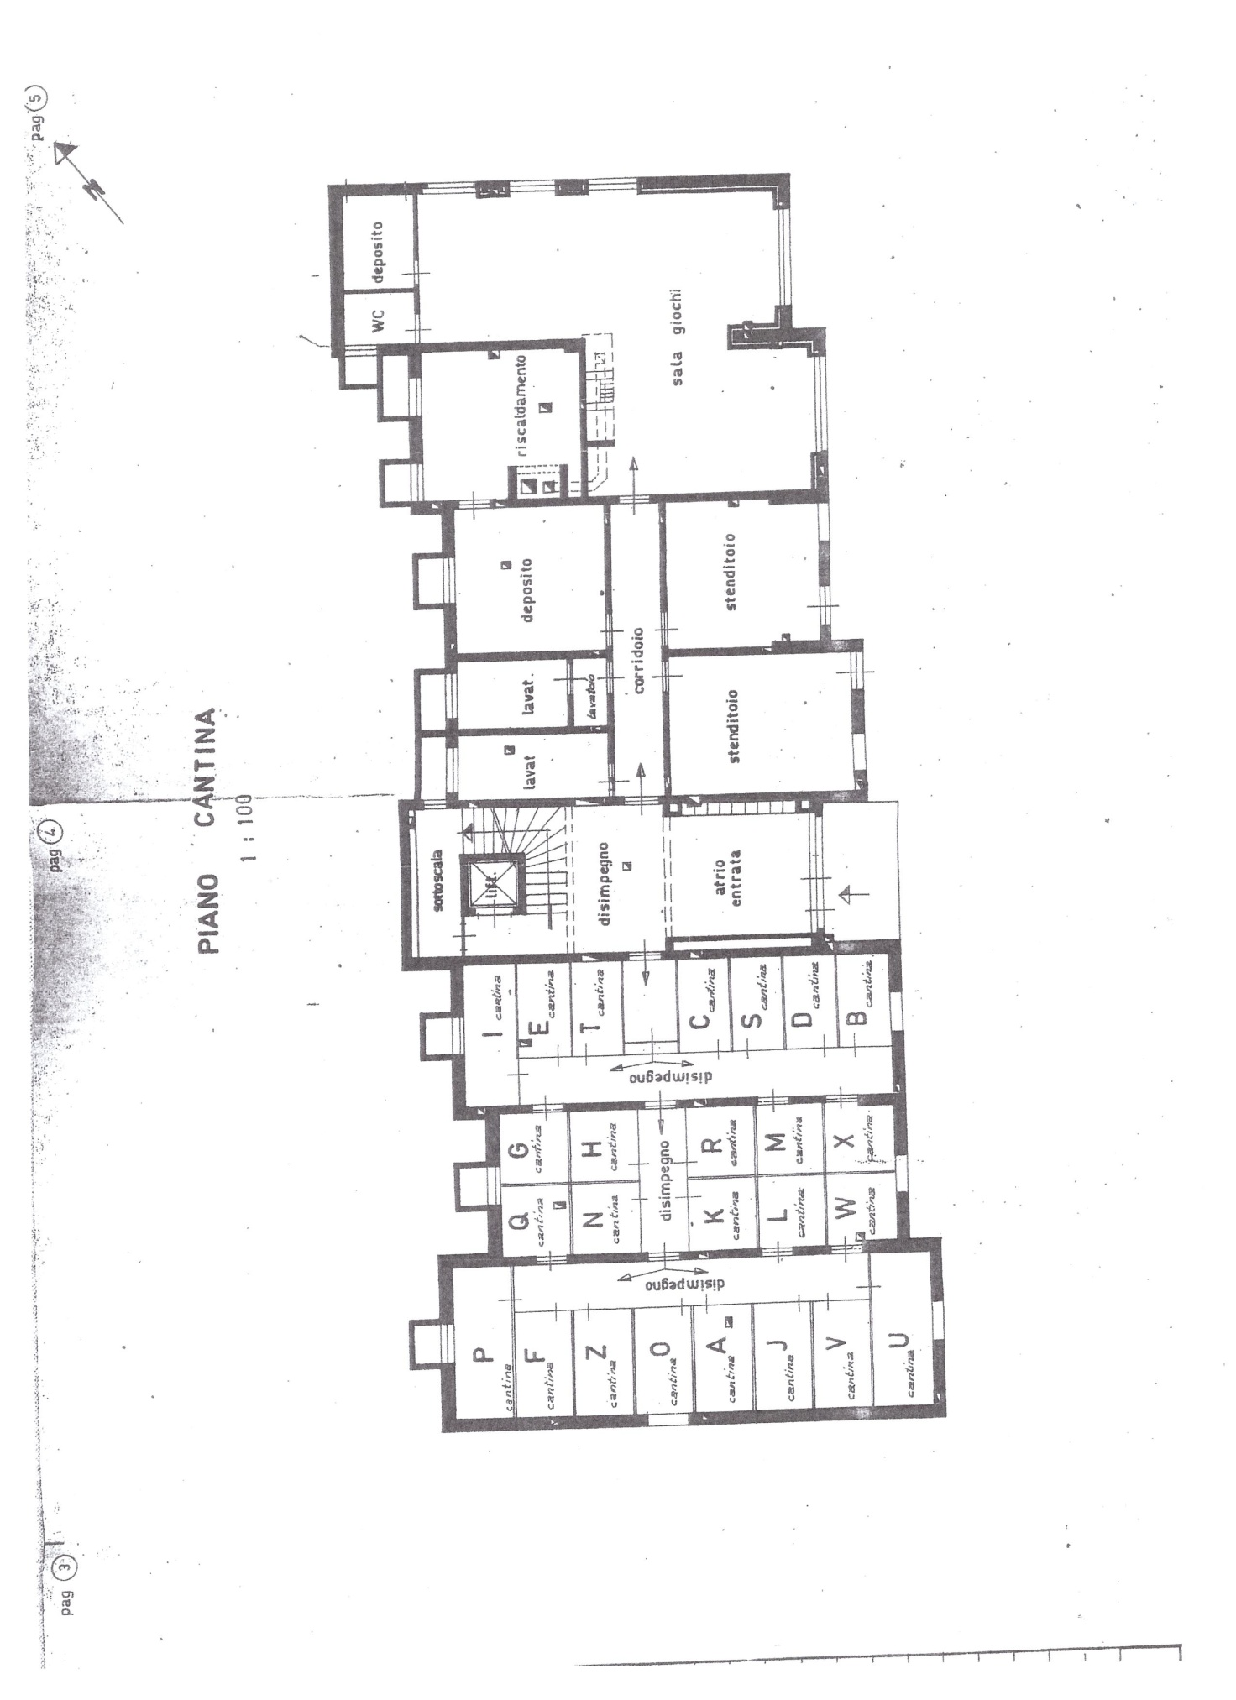

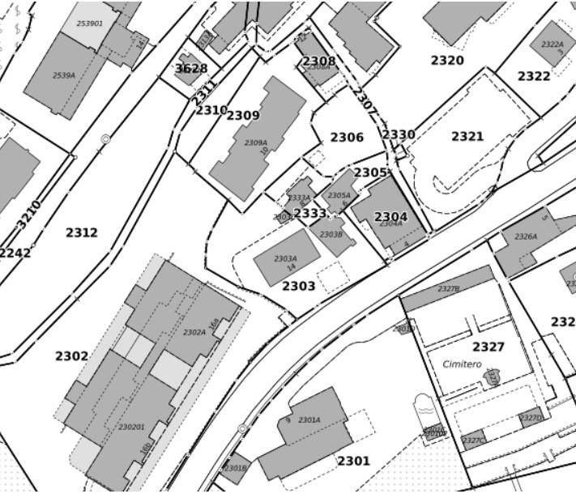

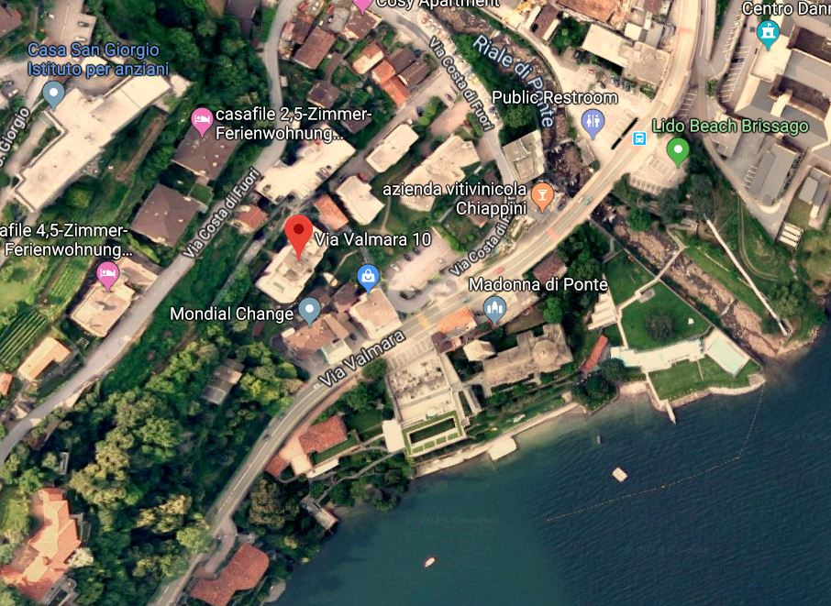

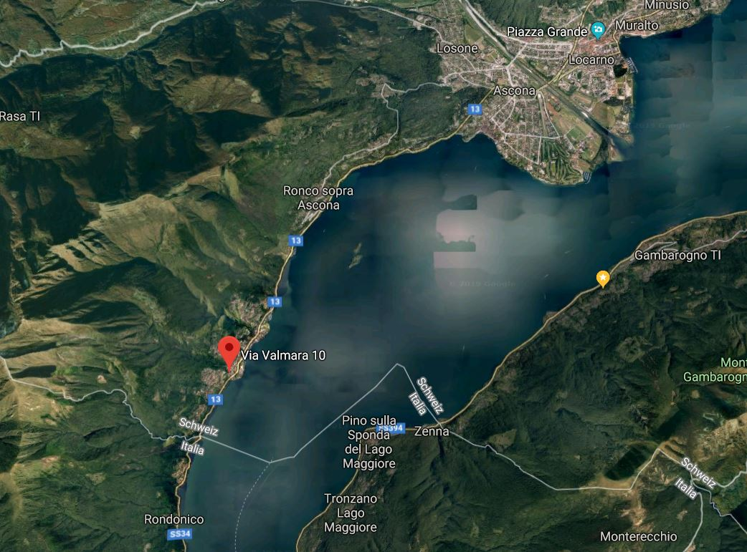

TICINO | Ascona

TICINO | Brissago

